# ЗВІТ

# Про виконання лабораторної роботи № 2

# «Розмітка тексту»

## З дисципліни

## «Веб-дизайн»

### Студента групи ФЗ-303Б

### Ревуцького Остапа

**Тема:** Розмітка тексту

**Мета:** Вивчити структурування веб-сторінок.

**Завдання:** Структурувати сторінку згідно формату HTML5.

## **Хід роботи**

1. Організація контенту сторінки.

Існуючу сторінку переробити з вимогами HTML5. Скористайтесь

семантичними тегами <header>, <article>, <section>, <aside>,

<footer>.

2. Використання семантичних блоків.

Додайте рисунки і використайте теги <figure>, <figcaption>.

3. Розширене форматування тексту.

Скориставшись тегами форматування тексту покращіть та структуруйте

сторінку <mark>, <cite>, <q>, <samp>, <small>, <sup>, <sub> і т.д.

4. Оформити звіт до роботи.

## **Результат**

<!DOCTYPE html>

<html>

  <head>

    <meta charset="UTF-8" />

    <title>Auto audio</title>

  </head>

  <body>

    <header>

      <h1>Авто звук</h1>

    </header>

    <main>

      <section>

        <h2>Досягнення</h2>

        <p><strong>Найкращий</strong> авто звук в Україні</p>

      </section>

      <aside>

        <h3>Послуги</h3>

        <p>Широкий спектр <em>послуг</em></p>

      </aside>

      <article>

        <h4>Найкращі комплектуючі:</h4>

        <p>Audison, Kicx, EDGE</p>

        <figure>

          <img src="./main-picture.jpg" alt="main picture" />

          <figcaption>Асортимент</figcaption>

        </figure>

        <figure>

          <img src="./hifi.jpg" alt="hifi" />

          <figcaption>HIFI system</figcaption>

        </figure>

      </article>

    </main>

    <footer>

      <h2>Auto audio</h2>

      <small>Copyright © <time datetime="2023">2023</time>Україна</small>

    </footer>

  </body>

</html>

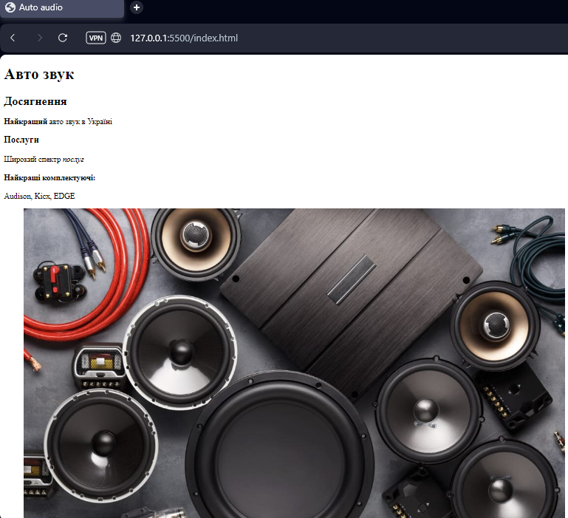

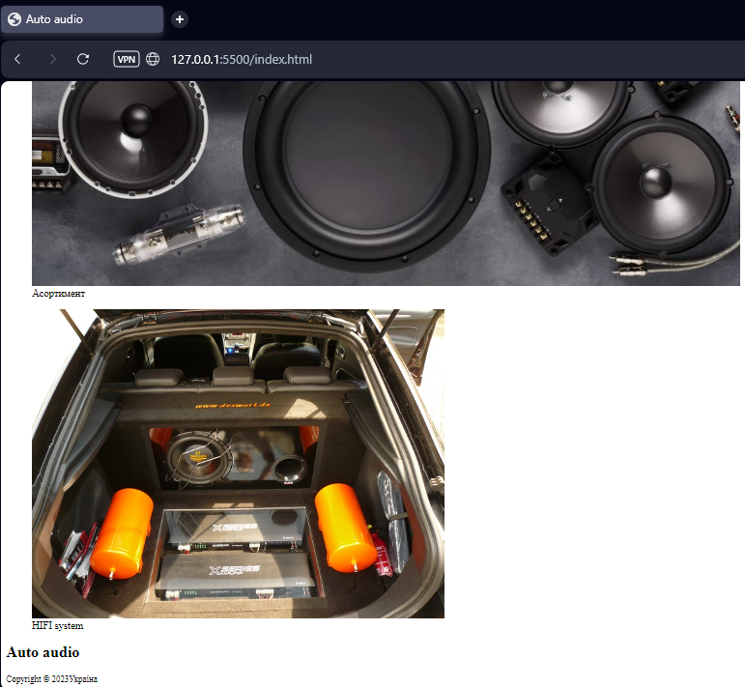

**Висновок:** На цій лабораторній роботі я ознайомився з структуруванням сторінки згідно формату HTML5. Переробив існуючу сторінку згідно формату HTML5 та розширеного форматування тексту.